Рабочий лист по теме
Французская революция.
§ 14-15 Заполните пропуски
Дата начала____________________________________
Дата окончания____________________________________
Сословия во Франции
1 | 2 | 3
Правление династии Бурбонов.
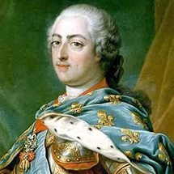 | 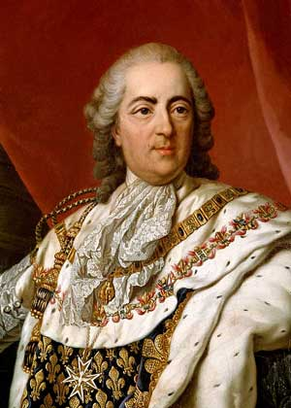 | 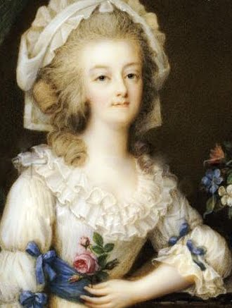
На мой век хватит, после меня хоть потоп. | Это законно, потому что я так хочу. | Если у них нет хлеба, пусть едят пирожные!
Дополни текст
Генеральные штаты были созваны в ___________________ для утверждения ________________________. 17 июня 1789 года Генеральные штаты объявили себя _________________________________. 9 июля 1789 года ________________________ объявило себя __________________________________,т.е. должно было учредить во Франции _______________________________________________________.
НАЧАЛО РЕВОЛЮЦИИ
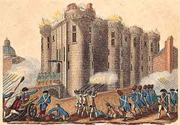 | 14 июля ________

ПРИЧИНЫ РЕВОЛЮЦИИ
1.
2.
3.
ЛОЗУНГИ РЕВОЛЮЦИИ
____________________________________________________________________________________________________________________________________________________________________________________________________________________________________________________________________________________________________________________________________________
- Дата принятия Декларации прав человека во Франции__________________________
- Каким органом власти была принята Декларация?_________________________________
- Заполните схему:
Левые____________________________________________________________________________________________________________
Правые______________________________________________________________________________________________________________________
Депутаты Учредительного собрания

Документы революции
Декларация прав человека и гражданина  1789 Основные положения | Конституция  1791 Основные положения

Политические клубы в Законодательном собрании

Жирондисты | Якобинцы (монтаньяры)
Жирондисты – это | Якобинцы-это
Запишите деятелей клуба Якобинцев, которые пользовались наибольшим авторитетом
____________________________________________________________________________________________________________________________________________________________________________________________________________________________________________________________________________________________________________________________________________
- Напишите дату перехода власти во Франции к якобинцам___________________________
- Заполните таблицу «Политическое устройство Франции после победы якобинцев»
Законодательная власть | Исполнительная власть | Судебная власть

Задание №10. Прочитайте п. «Революционный террор» на с. 170, выполните задания:
- Когда был принят «закон о подозрительных», что он предписывал?_____________________
_______________________________________________________________________________________________________________________________________________________________
- Какой знак отличия должны были носить сторонники Республики?____________________
________________________________________________________________________________
- Дата казни Марии Антуанетты____________________________________________________
- Каких успехов удалось добиться якобинцам к началу 1794 г?
____________________________________________________________________________________________________________________________________________________________________________________________________________________________________________________________________________________________________________________________________________8__________________________________________________________________________________________________ТЕРРОР
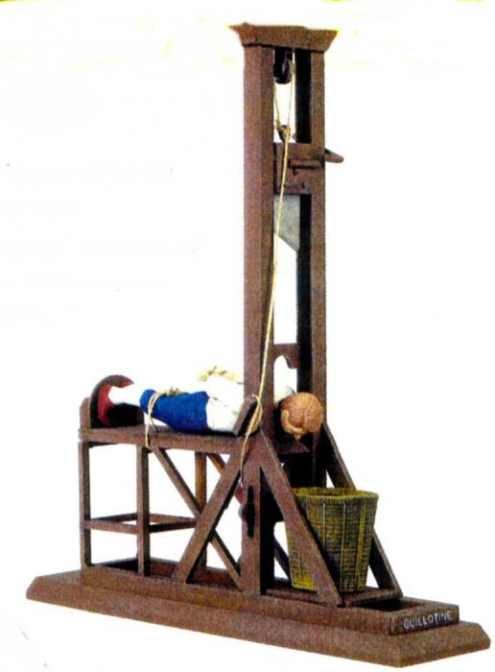  Гильотина | 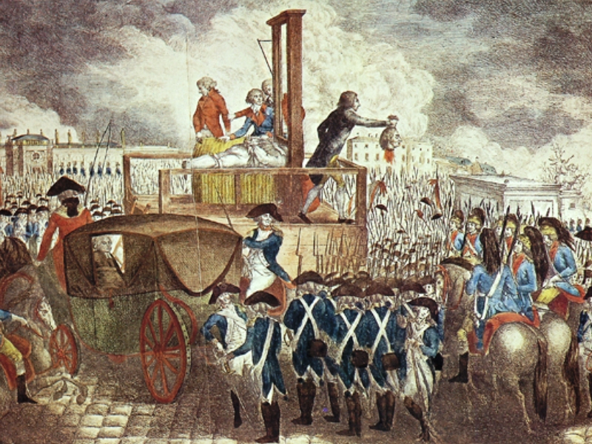  10 августа 1792 арест короля, 21 января 1793 казнь короля.

Политическое устройство Франции
До революции | В ходе революции  С 1789 по 1792 | В ходе революции  С 1792 года

Термидорианский переворот произошел____________________________________________________
Причины_____________________________________________________________________________________________________________________________________________________________
__________________________________________________________________________________________________________________________________________________________________________

Конституция 1795 закрепляла__________________________________________________________________________________________________________________________________________________________________________________________________________________________________________________________________________________________________________________________________Власть принадлежала______________________________________________________________________
9ноября 1799г. ____________________________________________________________________________________________________________________________________________________
ИТОГИ РЕВОЛЮЦИИ
---------------------------------------------------------------------------------------------------------------------------------------------------------------------------------------------------------------------------------------------------------------------------------------------------------------------------------------------------------------------------------------------------------------------------------------------------------------------------------------------------------------------------------------------------------------------------------------------------------------------------

